PARA USAR A FEATURE DE DROPDOWN LIST

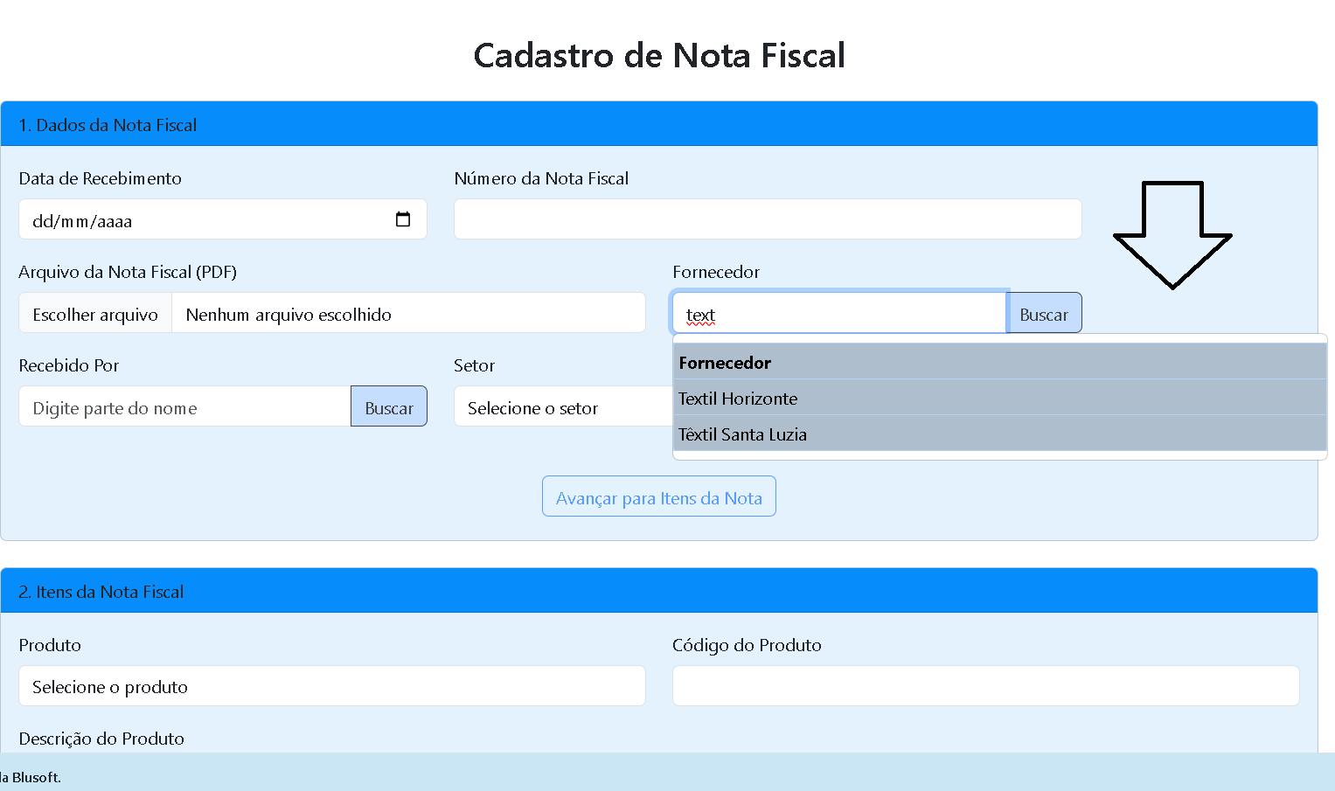

* INCLUIR O CSS dropdown_generico.css

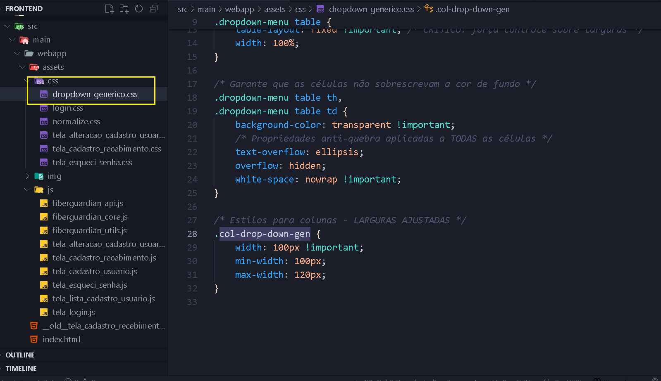

* A função genérica esta em fiberguardian_utils.js

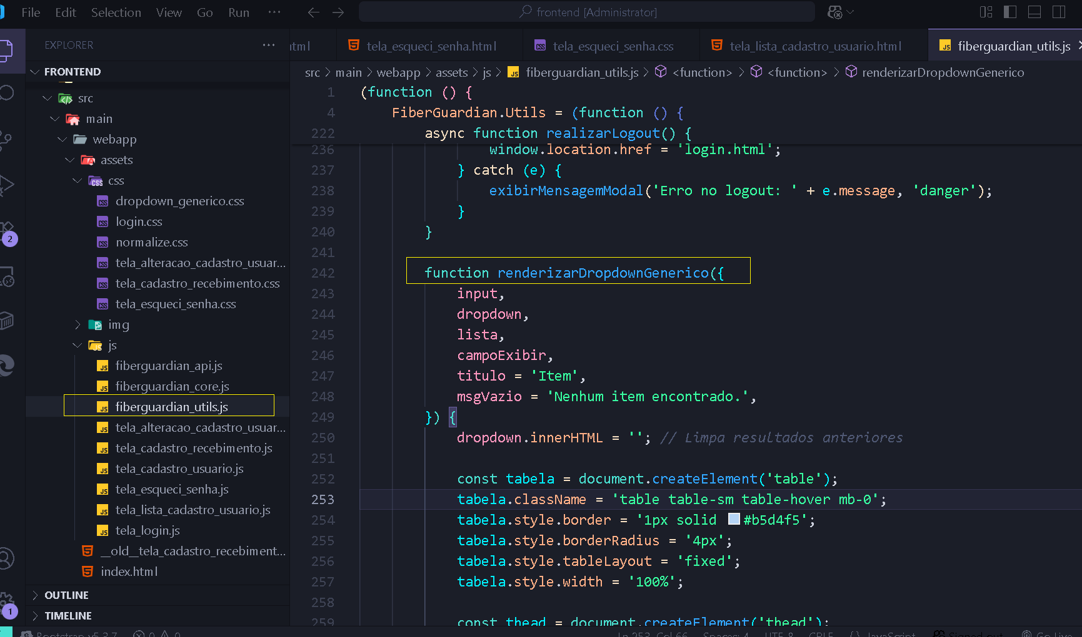

* NO HTML

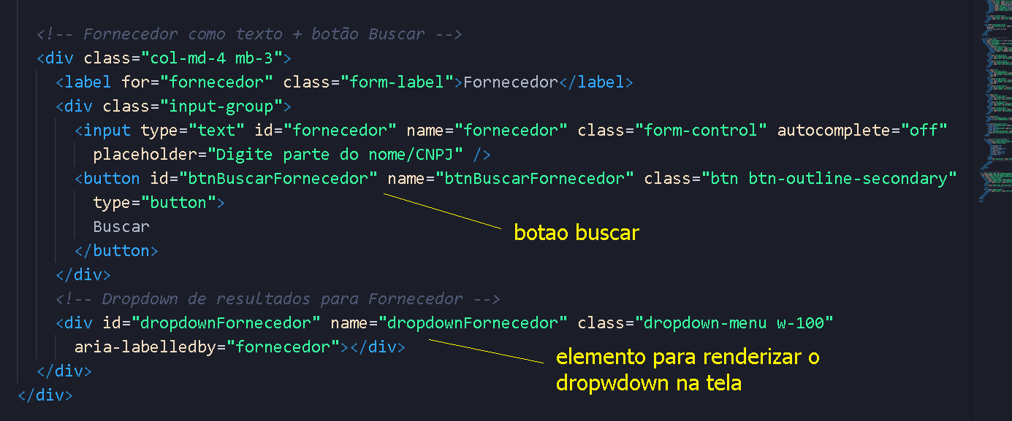

* NO JS DA TELA DE RECEBIMENTO

        function configurarEventos() {

            console.log('Módulo TelaRecebimento inicializado.');

            const btnBuscarFornecedor = document.getElementById('btnBuscarFornecedor');

            const inputFornecedor = document.getElementById('fornecedor');

            const dropdownFornecedor = document.getElementById('dropdownFornecedor');

            if (!btnBuscarFornecedor || !inputFornecedor || !dropdownFornecedor) {

                console.error('Elementos da busca de Fornecedor não encontrados.');

                return;

            }

            document.addEventListener('click', (event) => {

*// Se o clique não for no input nem dentro do dropdown*

                if (

                    !dropdownFornecedor.contains(event.target) &&

                    event.target !== inputFornecedor

                ) {

                    dropdownFornecedor.classList.remove('show');

                    inputFornecedor.focus();

                }

            });

            btnBuscarFornecedor.addEventListener('click', async function () {

                const codigoParcial = inputFornecedor.value.trim();

*// Validação defensiva*

                if (!codigoParcial) {

                    FiberGuardian.Utils.exibirMensagemModalComFoco(

                        'Digite parte do nome do fornecedor para buscar.',

                        'warning',

                        inputFornecedor

                    );

                    return;

                }

                try {

                    const csrfToken = await FiberGuardian.Utils.obterTokenCsrf();

                    const resposta = await fetch(

                        `/api/fornecedores/list?nome=${encodeURIComponent(

                            codigoParcial

                        )}`,

                        {

                            method: 'GET',

                            headers: {

                                'Content-Type': 'application/json',

                                'X-XSRF-TOKEN': csrfToken,

                            },

                            credentials: 'include',

                        }

                    );

                    if (resposta.ok) {

                        const listaFornecedores = await resposta.json();

*//renderizarDropdownFornecedores(listaFornecedores);*

                        FiberGuardian.Utils.renderizarDropdownGenerico({

                            input: inputFornecedor,

                            dropdown: dropdownFornecedor,

                            lista: listaFornecedores,

                            campoExibir: 'nomeFornecedor',

                            titulo: 'Fornecedor',

                            msgVazio: 'Nenhum fornecedor encontrado.',

                        });

                    } else if (resposta.status === 403) {

                        FiberGuardian.Utils.exibirMensagemSessaoExpirada();

                    } else {

                        await FiberGuardian.Utils.tratarErroFetch(

                            resposta,

                            inputFornecedor

                        );

                    }

                } catch (erro) {

                    console.error('Erro ao buscar notas fiscais:', erro);

                    FiberGuardian.Utils.exibirErroDeRede(

                        'Erro de rede ao buscar notas fiscais.',

                        inputFornecedor,

                        erro

                    );

                }

            });

        }